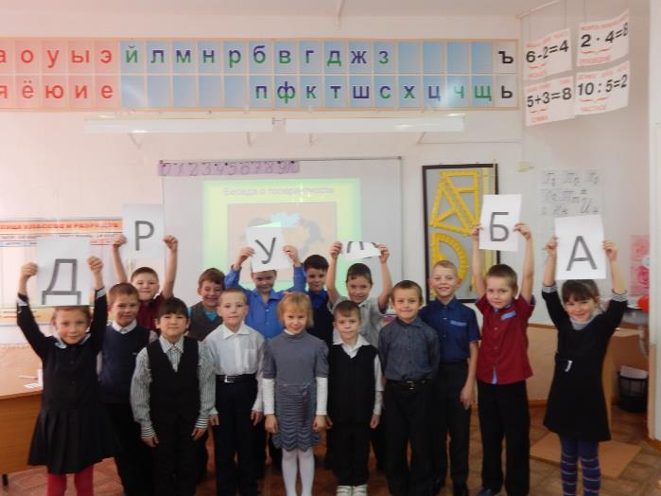

**Б**

**у**

**А**

**ж**

**р**

**д**

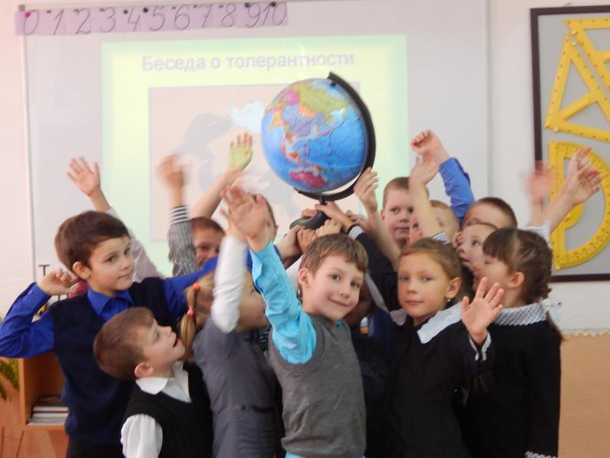

**Толерантность -**

**это МИР!**

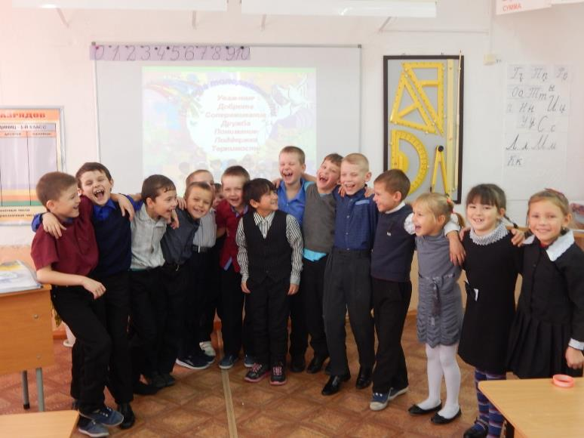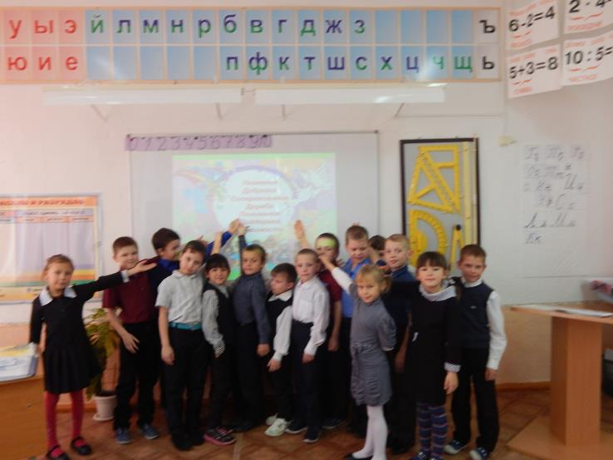

***Толерантность –***

***это ДРУЖБА!***

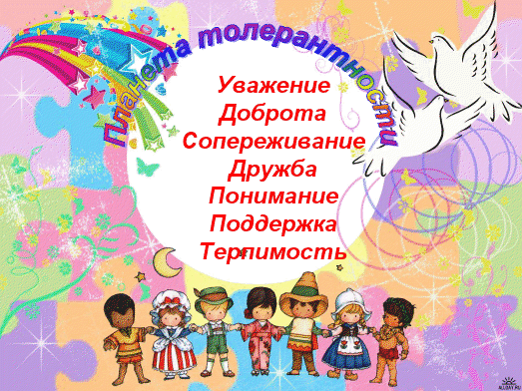

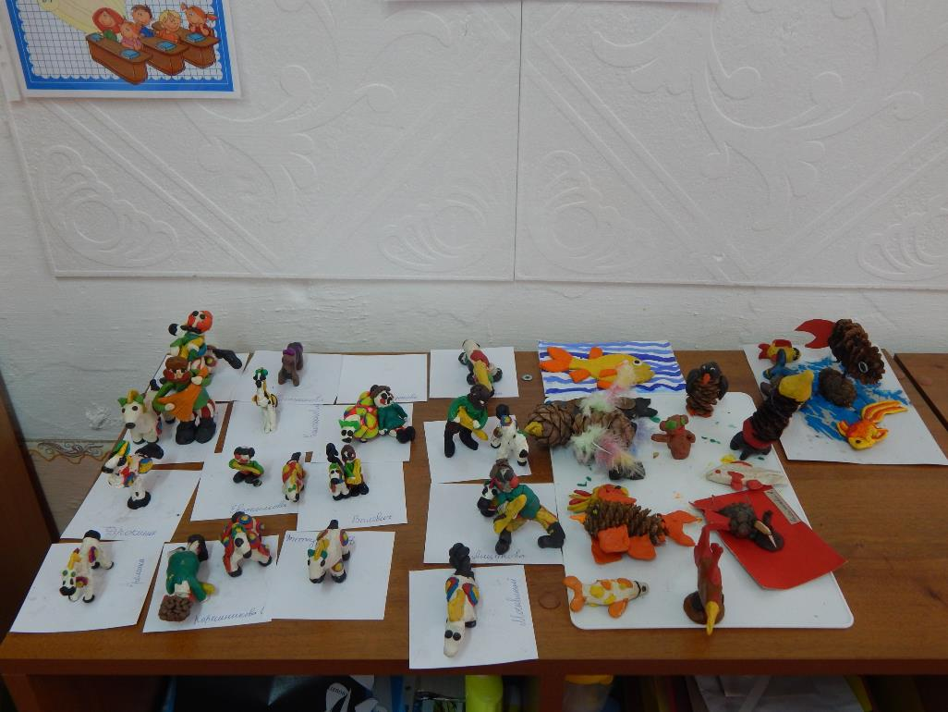

**Работаем с пластилином**

**Резвая лошадка и веселый музыкант**